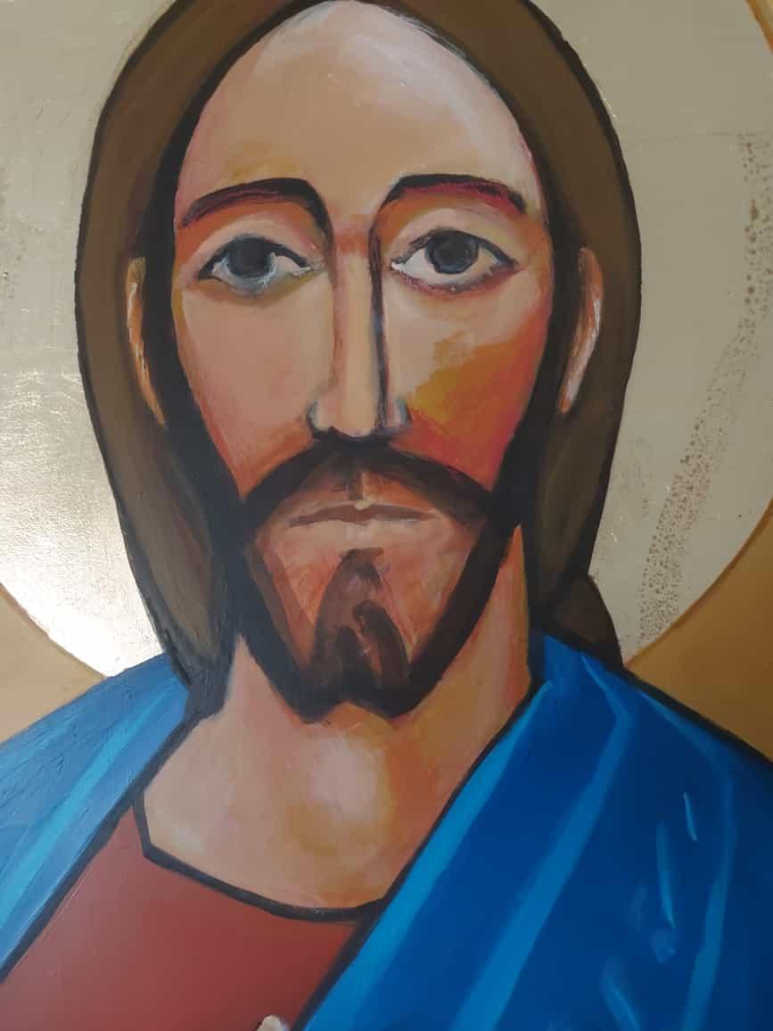
Dia Mundial de Oração pela Santificação dos Sacerdotes

Coração de Pastor

Oração

Dá, Senhor, aos nossos padres um coração de pastor,
livre do afã do prestígio, mas com o ardor do serviço,
que não se impõe, mas se dispõe a anunciar
o desígnio de salvação do Pai e a proclamar o teu Evangelho.

Dá, Senhor, aos nossos padres um coração de pastor,
que se alimenta quotidianamente da Eucaristia
e a todos oferece a tua Palavra e o teu Corpo,
tornando presente a tua entrega de amor até ao fim.

Dá, Senhor, aos nossos padres um coração de pastor,
que sofre com as angústias e dores da sua comunidade,
procurando defender cada vida, proteger a inocência das crianças,
zelar pela dignidade e direitos dos mais frágeis e esquecidos.

Dá, Senhor, aos nossos padres um coração de pastor,
que aponte caminhos de libertação, de pacificação e de crescimento,
infunda em todos a esperança e o desejo da santidade
e desafie os jovens para grandes causas e ideais.

Dá, Senhor, aos nossos padres um coração de pastor,
que una e reúna em presbitério para tornar visível a tua presença
e com a força suave do Espírito
dê testemunho de um ministério fiel, fiável e feliz.

Dá, Senhor, aos nossos padres um coração de pastor,
rico de sabedoria e de humanidade,
semelhante ao teu coração de Bom Pastor, ao de José e ao de Maria,
tua Mãe e nossa Mãe, Mãe da Igreja e Rainha da Paz. Ámen!

Dia Mundial de Oração pela Santificação dos Sacerdotes

Coração de Pastor

Oração

Dá, Senhor, aos nossos padres um coração de pastor,
livre do afã do prestígio, mas com o ardor do serviço,
que não se impõe, mas se dispõe a anunciar
o desígnio de salvação do Pai e a proclamar o teu Evangelho.

Dá, Senhor, aos nossos padres um coração de pastor,
que se alimenta quotidianamente da Eucaristia
e a todos oferece a tua Palavra e o teu Corpo,
tornando presente a tua entrega de amor até ao fim.

Dá, Senhor, aos nossos padres um coração de pastor,
que sofre com as angústias e dores da sua comunidade,
procurando defender cada vida, proteger a inocência das crianças,
zelar pela dignidade e direitos dos mais frágeis e esquecidos.

Dá, Senhor, aos nossos padres um coração de pastor,
que aponte caminhos de libertação, de pacificação e de crescimento,
infunda em todos a esperança e o desejo da santidade
e desafie os jovens para grandes causas e ideais.

Dá, Senhor, aos nossos padres um coração de pastor,
que una e reúna em presbitério para tornar visível a tua presença
e com a força suave do Espírito
dê testemunho de um ministério fiel, fiável e feliz.

Dá, Senhor, aos nossos padres um coração de pastor,
rico de sabedoria e de humanidade,
semelhante ao teu coração de Bom Pastor, ao de José e ao de Maria,
tua Mãe e nossa Mãe, Mãe da Igreja e Rainha da Paz. Ámen!

